Rejeição Campo bairro inválido

1 – Verificar se os dois campos abaixo estão CORRETAMENTE preenchidos no cadastro de cliente :

A - Tela cadastro de cliente :

Cadastros basicos
Clientes
Alteração
Geral

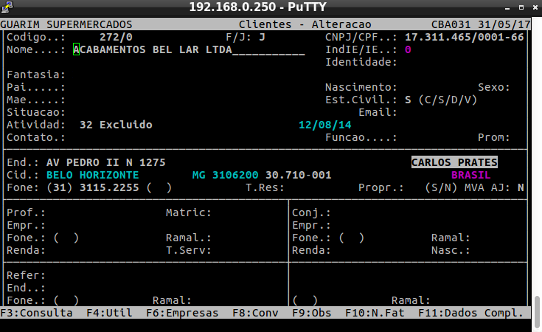
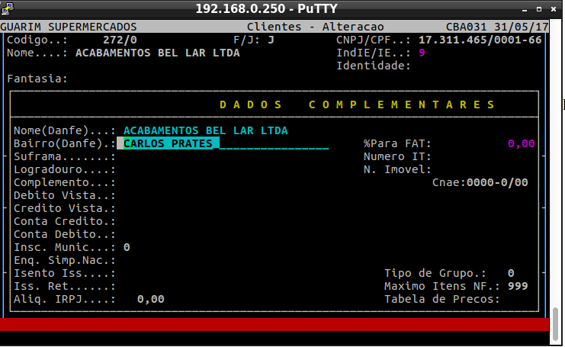
B – No cadastro do fornecedor, só tem o campo bairro na tela principal.
Cadastros básicos
Fornecedores
Alteração

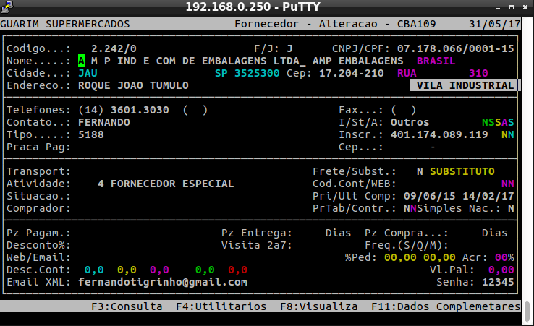
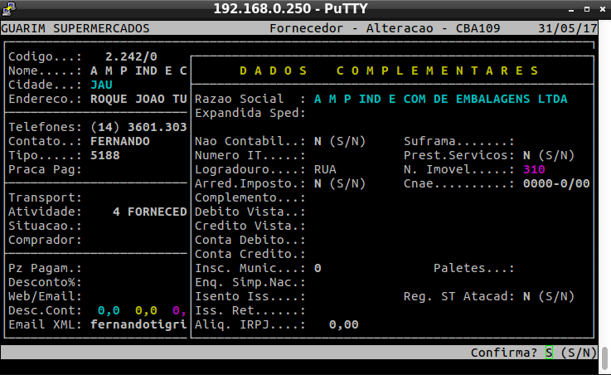

Obs : se na tela principal ( somente cadastro cliente ) o bairro estiver preenchido corretamente , mas na tela de dados complementares estiver diferente , a nota vai dar rejeição da mesma forma.

2 – Após ajustar o cadastro , será necessário gerar o corrige da nota . O corrige por ser gerado de duas formas :

A – Adm fiscal
Tabelas
Sped nfe ecd
Nfe
Consultas
Pendentes
F3 – seleciona a nota
F5 – Corrige
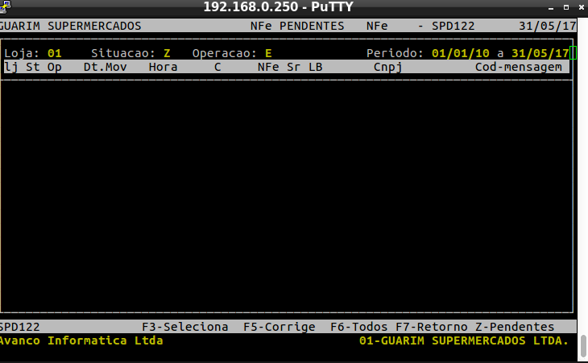
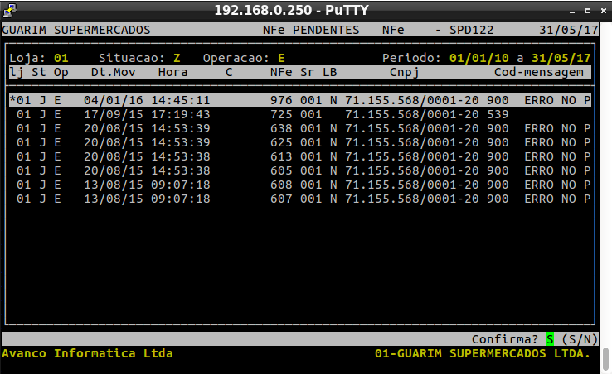

B – Adm fiscal
Tabelas
Sped nfe ecd
Nfe
Manutenções
Corrige
Campos a serem preenchidos :
Nota fiscal
Modelo
Entr / sai
Mov
Mes ano

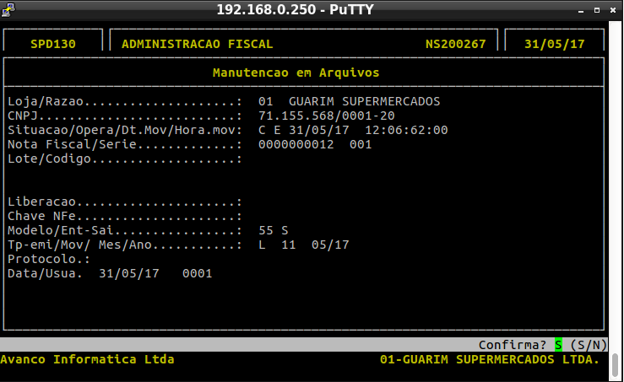
Os dados da nota , como se é entrada ou saida, e a movimentação poderão ser verificadas no sped :
Sped EFD
Nota fiscal
Sped

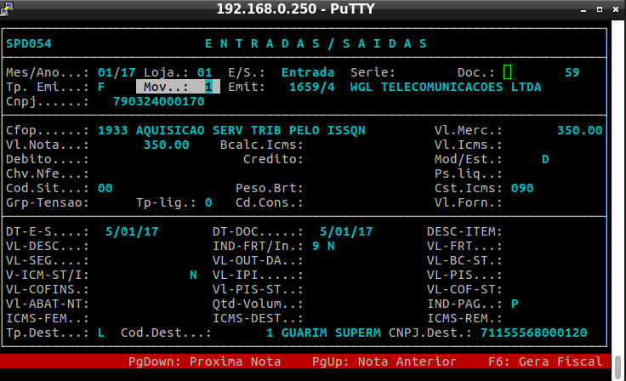
3 – Fazer o reenvio da nota :

Adm fiscal
Tabelas
Sped nfe ecd
Nfe
Envio
Nota fiscal eletronica
F3 – seleciona
F5 – Envio

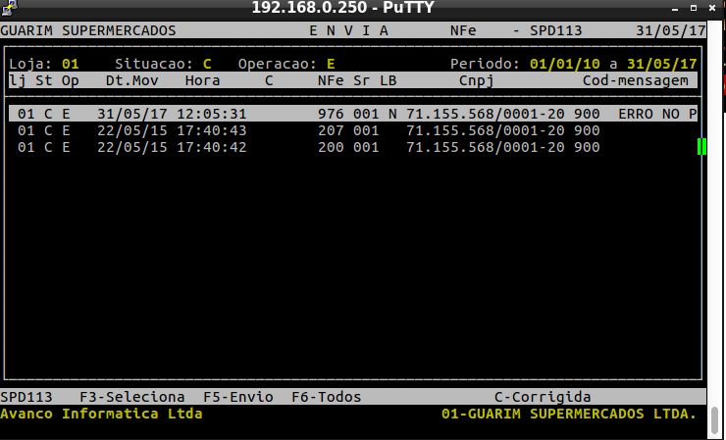

Obs : Não basta fazer apenas O ENVIO . Se o corrige não for feito antes, a nota vai dar rejeição da mesma forma .

